**Práctica #11 Consultas avanzadas de MySQL**

**Alumno: Jacobo Bojórquez Ana María**

**#1 Obtener el listado del nombre del usuario y la membresía que tienen**

**SELECT usuarios.nombre, membresia.descripcion FROM usuarios INNER JOIN membresia ON usuarios.membresia_id = membresia.id;**

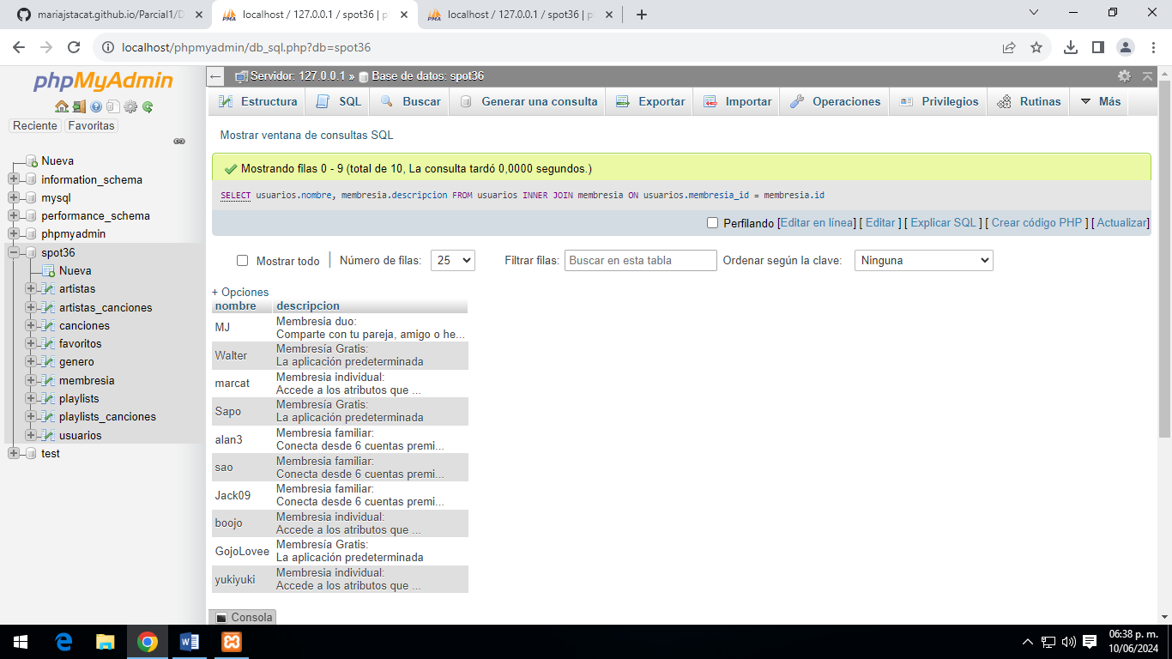

**#2 Obtener el listado de canciones con su genero**

**SELECT canciones.nombre, genero.nombre FROM canciones INNER JOIN genero ON canciones.genero_id = genero.id;**

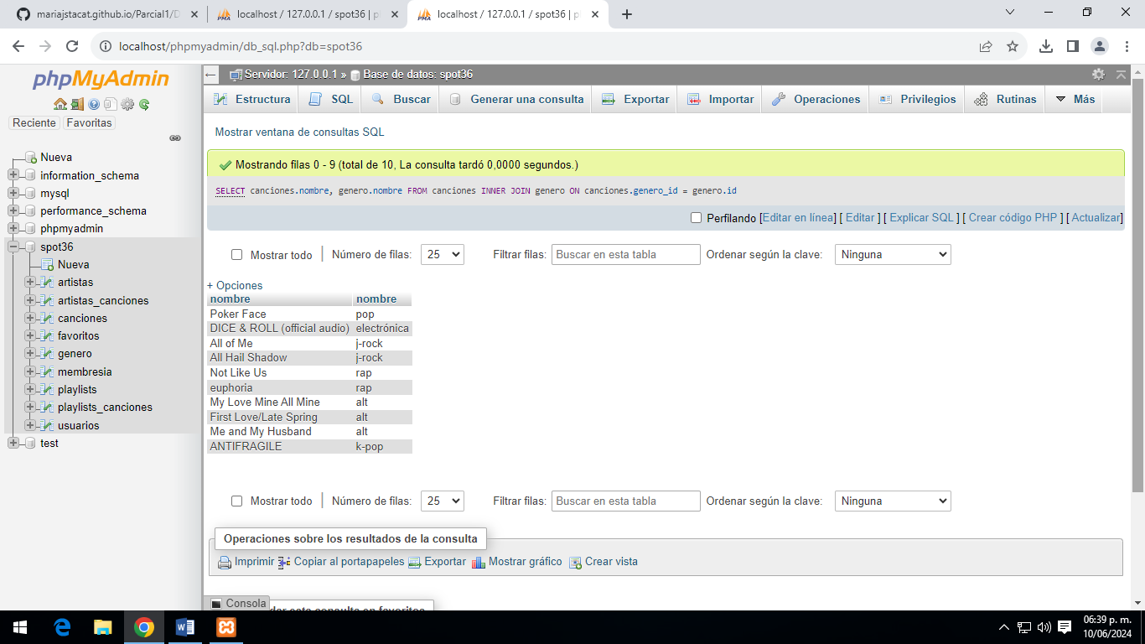

**#3 Obtener listado de playlists y el nombre del usuario que la creó**

**SELECT playlists.nombre, usuarios.nombre FROM playlists INNER JOIN usuarios ON playlists.usuario_id = usuarios.id;**

